

**Об утверждении рекомендуемых схем пастбищеоборотов на основании геоботанического обследования пастбищ по Тимирязевскому району Северо-Казахстанской области на 2024-2025 годы**

Постановление акимата Тимирязевского района Северо-Казахстанской области от 29 февраля 2024 года № 38

      Сноска. Заголовок в редакции постановления акимата Тимирязевского района Северо-Казахстанской области от 31.01.2025 № 17 (вводится в действие по истечении десяти календарных дней после дня его первого официального опубликования).

      Сноска. Вводится в действие с 01.01.2024 в соответствии с пунктом 3 настоящего постановления.

      В соответствии с подпунктом 10) пункта 1 статьи 31 Закона Республики Казахстан "О местном государственном управлении и самоуправлении в Республике Казахстан", подпунктом 3) пункта 1 статьи 9 Закона Республики Казахстан "О пастбищах", акимат Тимирязевского района Северо-Казахстанской области ПОСТАНОВЛЯЕТ:

      1. Утвердить рекомендуемые схемы пастбищеоборотов на основании геоботанического обследования пастбищ по Тимирязевскому району Северо-Казахстанской области на 2024-2025 годы, согласно приложениям 1, 2, 3, 4, 5, 6, 7, 8, 9, 10, 11, 12, 13, 14, 15, 16,17 к настоящему постановлению.

      Сноска. Пункт 1 в редакции постановления акимата Тимирязевского района Северо-Казахстанской области от 31.01.2025 № 17 (вводится в действие по истечении десяти календарных дней после дня его первого официального опубликования).

      2. Контроль за исполнением настоящего постановления возложить на курирующего заместителя акима Тимирязевского района.

      3. Настоящее постановление вводится в действие с 1 января 2024 года.

|  |  |
| --- | --- |
| *Аким района* | *Е. Жаров* |

|  |  |
| --- | --- |
|  | Приложение 1 |
|  | к постановлению акимата |
|  | Тимирязевского района |
|  | Северо-Казахстанской области |
|  | от "29" февраля 2024 года |
|  | № 38 |

**Схема пастбищеоборотов на основании геоботанического обследования по Целинному сельскому округу**

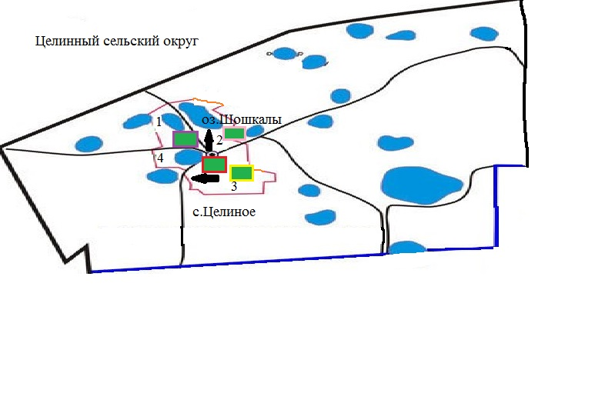

      Условные обозначения:

      1, 2, 3, 4 - номер пастбищеоборота;



-естественные и/или искусственные водоемы;



-маршруты выпаса сельскохозяйственных животных, доступ пастбищепользователей к водоисточникам;



- пастбища используемые в весенне – летний период 3467 гектар;



- пастбища используемые в летний период 3395 гектар;



- пастбища используемые в осенний период 1270 гектар;



- отдыхающие пастбища 1279 гектар.

|  |  |
| --- | --- |
|  | Приложение 2 |
|  | к постановлению акимата |
|  | Тимирязевского района |
|  | Северо-Казахстанской области |
|  | от "31" января 2025 года № 17 |

**Рекомендуемая схема пастбищеоборотов на основании геоботанического обследования по Хмельницкому сельскому округу**

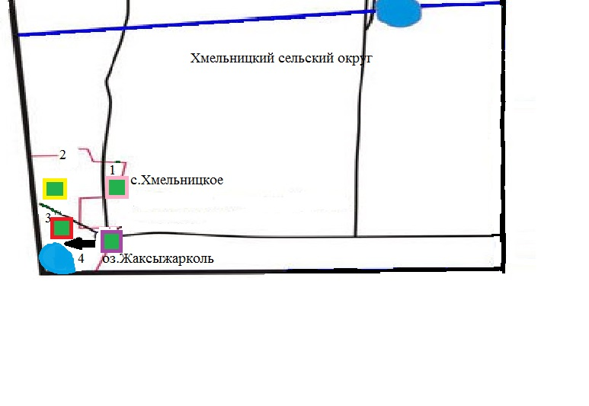

      Условные обозначения:

      1, 2, 3, 4 - номер пастбищеоборота;



-естественные и/или искусственные водоемы;



-маршруты выпаса сельскохозяйственных животных, доступ пастбищепользователей к водоисточникам;



- пастбища используемые в весенне – летний период 961 гектар;



- пастбища используемые в летний период 829 гектар;



- пастбища используемые в осенний период 946 гектар;



- отдыхающие пастбища 952 гектар.

|  |  |
| --- | --- |
|  | Приложение 3 |
|  | к постановлению акимата |
|  | Тимирязевского района |
|  | Северо-Казахстанской области |
|  | от "31" января 2025 года № 17 |

**Рекомендуемая схема пастбищеоборотов на основании геоботанического обследования по Докучаевскому сельскому округу**

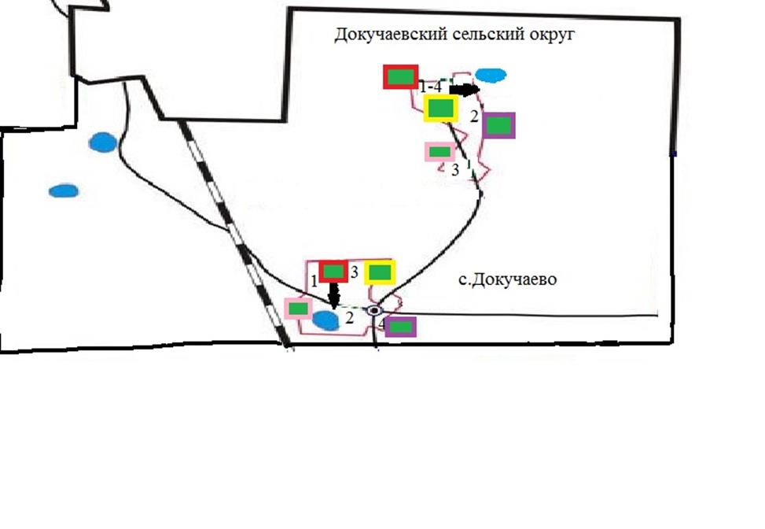

      Условные обозначения:

      1, 2, 3, 4 - номер пастбищеоборота;



- естественные и/или искусственные водоемы;



- маршруты выпаса сельскохозяйственных животных, доступ пастбищепользователей к водоисточникам;



- пастбища используемые в весенне – летний период 2638 гектар;



- пастбища используемые в летний период 2483 гектар;



- пастбища используемые в осенний период 1169 гектар;



- отдыхающие пастбища 1350 гектар.

|  |  |
| --- | --- |
|  | Приложение 4 |
|  | к постановлению акимата |
|  | Тимирязевского района |
|  | Северо-Казахстанской области |
|  | от "31" января 2025 года № 17 |

**Рекомендуемая схема пастбищеоборотов на основании геоботанического обследования по Куртайскому сельскому округу**

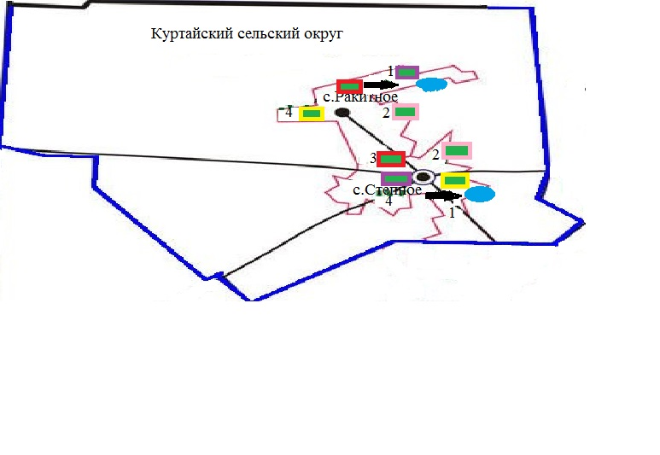

      Условные обозначения:

      1, 2, 3, 4 - номер пастбищеоборота;



- естественные и/или искусственные водоемы;



- маршруты выпаса сельскохозяйственных животных, доступ пастбищепользователей к водоисточникам;



- пастбища используемые в весенне – летний период 2314 гектар;



- пастбища используемые в летний период 1968 гектар;



- пастбища используемые в осенний период 1172 гектар;



- отдыхающие пастбища 1257 гектар.

|  |  |
| --- | --- |
|  | Приложение 5 |
|  | к постановлению акимата |
|  | Тимирязевского района |
|  | Северо-Казахстанской области |
|  | от "31" января 2025 года № 17 |

**Рекомендуемая схема пастбищеоборотов на основании геоботанического обследования по Интернациональному сельскому округу**

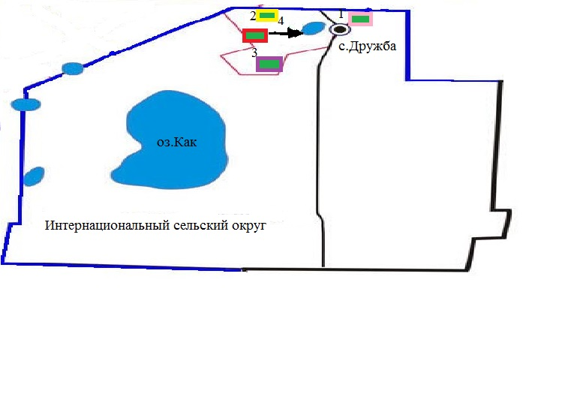

      Условные обозначения:

      1, 2, 3, 4 - номер пастбищеоборота;



- естественные и/или искусственные водоемы;



- маршруты выпаса сельскохозяйственных животных, доступ пастбищепользователей к водоисточникам;



- пастбища используемые в весенне – летний период 2314 гектар;



- пастбища используемые в летний период 1968 гектар;



- пастбища используемые в осенний период 1172 гектар;



- отдыхающие пастбища 1257 гектар.

|  |  |
| --- | --- |
|  | Приложение 6 |
|  | к постановлению акимата |
|  | Тимирязевского района |
|  | Северо-Казахстанской области |
|  | от "31" января 2025 года № 17 |

**Рекомендуемая схема пастбищеоборотов на основании геоботанического обследования по Дмитриевскому сельскому округу**

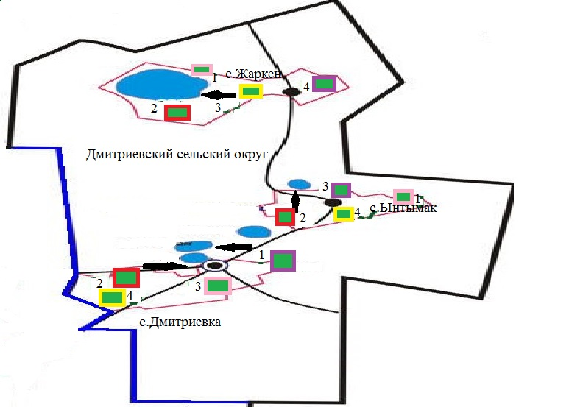

      Условные обозначения:

      1, 2, 3, 4 - номер пастбищеоборота;



- естественные и/или искусственные водоемы;



- маршруты выпаса сельскохозяйственных животных, доступ пастбищепользователей к водоисточникам;



- пастбища используемые в весенне – летний период 4261 гектар;



- пастбища используемые в летний период 2638 гектар;



- пастбища используемые в осенний период 2077 гектар;



- отдыхающие пастбища 1024 гектар.

|  |  |
| --- | --- |
|  | Приложение 7 |
|  | к постановлению акимата |
|  | Тимирязевского района |
|  | Северо-Казахстанской области |
|  | от "31" января 2025 года № 17 |

**Рекомендуемая схема пастбищеоборотов на основании геоботанического обследования по Тимирязевскому сельскому округу**

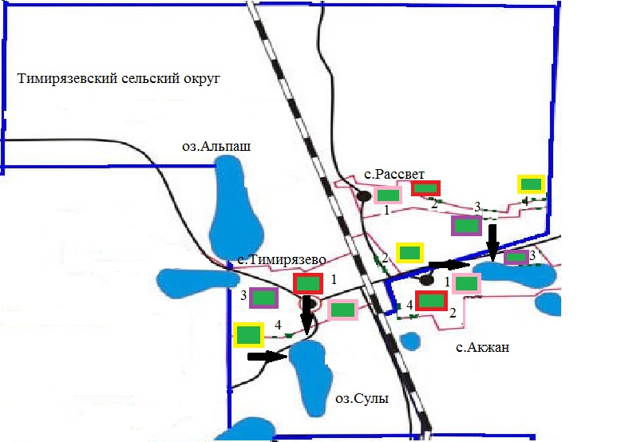

      Условные обозначения:

      1, 2, 3, 4 - номер пастбищеоборота;



- естественные и/или искусственные водоемы;



- маршруты выпаса сельскохозяйственных животных, доступ пастбищепользователей к водоисточникам;



- пастбища используемые в весенне – летний период 3720 гектар;



- пастбища используемые в летний период 1967 гектар;



- пастбища используемые в осенний период 1619 гектар;



- отдыхающие пастбища 1201 гектар.

|  |  |
| --- | --- |
|  | Приложение 8 |
|  | к постановлению акимата |
|  | Тимирязевского района |
|  | Северо-Казахстанской области |
|  | от "31" января 2025 года № 17 |

**Рекомендуемая схема пастбищеоборотов на основании геоботанического обследования по Акжанскому сельскому округу**

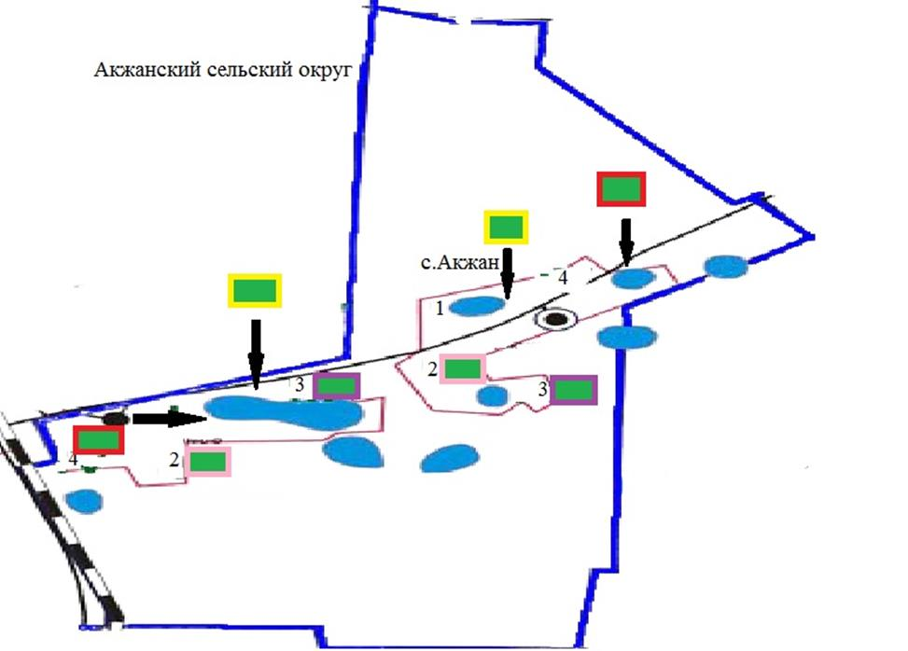

      Условные обозначения:

      1, 2, 3, 4 - номер пастбищеоборота;



- естественные и/или искусственные водоемы;



- маршруты выпаса сельскохозяйственных животных, доступ пастбищепользователей к водоисточникам;



- пастбища используемые в весенне – летний период 1207 гектар;



- пастбища используемые в летний период 1102 гектар;



- пастбища используемые в осенний период 1020 гектар;



- отдыхающие пастбища 873 гектар.

|  |  |
| --- | --- |
|  | Приложение 9 |
|  | к постановлению акимата |
|  | Тимирязевского района |
|  | Северо-Казахстанской области |
|  | от "31" января 2025 года № 17 |

**Рекомендуемая схема пастбищеоборотов на основании геоботанического обследования по Комсомольскому сельскому округу**

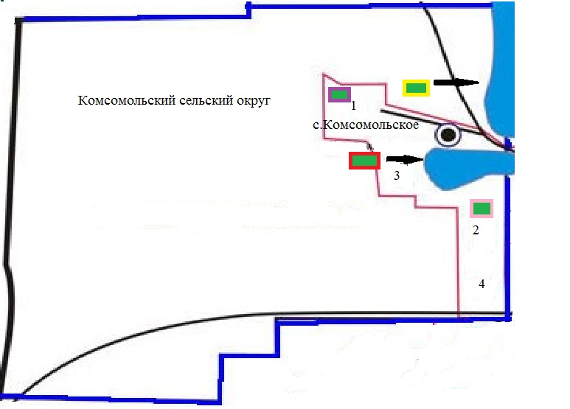

      Условные обозначения:

      1, 2, 3, 4 - номер пастбищеоборота;



- естественные и/или искусственные водоемы;



- маршруты выпаса сельскохозяйственных животных, доступ пастбищепользователей к водоисточникам;



- пастбища используемые в весенне – летний период 1001 гектар;



- пастбища используемые в летний период 989 гектар;



- пастбища используемые в осенний период 761 гектар;



- отдыхающие пастбища 772 гектар.

|  |  |
| --- | --- |
|  | Приложение 10 |
|  | к постановлению акимата |
|  | Тимирязевского района |
|  | Северо-Казахстанской области |
|  | от "31" января 2025 года № 17 |

**Рекомендуемая схема пастбищеоборотов на основании геоботанического обследования по Москворецкому сельскому округу**

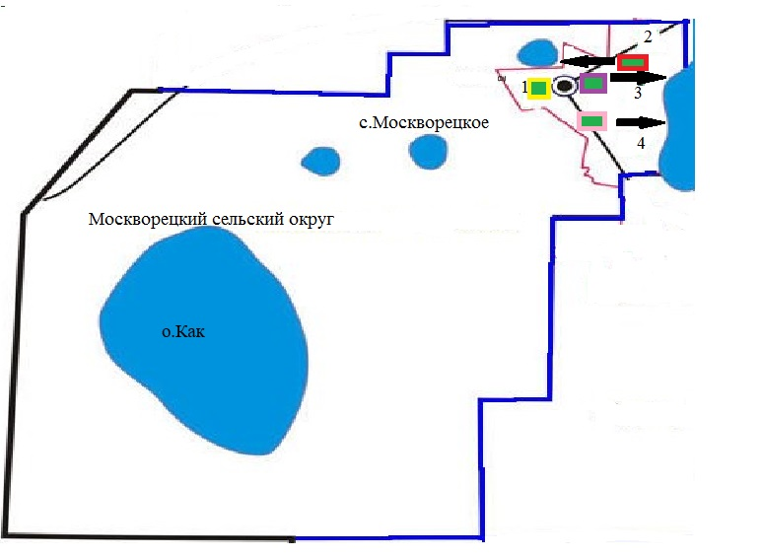

      Условные обозначения:

      1, 2, 3, 4 - номер пастбищеоборота;



- естественные и/или искусственные водоемы;



- маршруты выпаса сельскохозяйственных животных, доступ пастбищепользователей к водоисточникам;



- пастбища используемые в весенне – летний период 3976 гектар;



- пастбища используемые в летний период 2864 гектар;



- пастбища используемые в осенний период 2190 гектар;



- отдыхающие пастбища 2145 гектар.

|  |  |
| --- | --- |
|  | Приложение 11 |
|  | к постановлению акимата |
|  | Тимирязевского района |
|  | Северо-Казахстанской области |
|  | от "31" января 2025 года № 17 |

**Рекомендуемая схема пастбищеоборотов на основании геоботанического обследования по Дзержинскому сельскому округу**

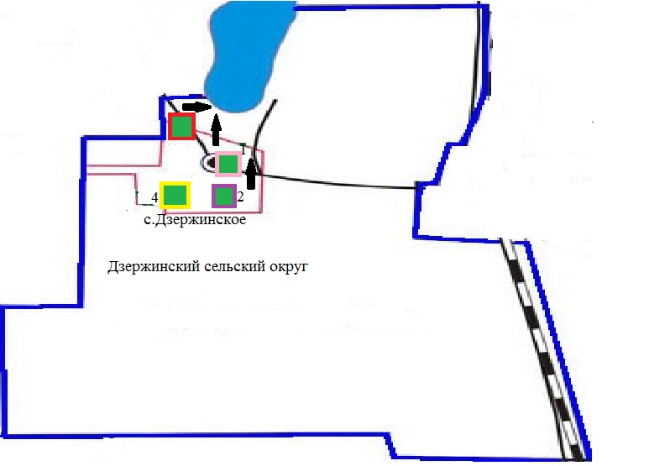

      Условные обозначения:

      1, 2, 3, 4 - номер пастбищеоборота;



- естественные и/или искусственные водоемы;



- маршруты выпаса сельскохозяйственных животных, доступ пастбищепользователей к водоисточникам;



- пастбища используемые в весенне – летний период 1653 гектар;



- пастбища используемые в летний период 1208 гектар;



- пастбища используемые в осенний период 1078 гектар;



- отдыхающие пастбища 994 гектар.

|  |  |
| --- | --- |
|  | Приложение 12 |
|  | к постановлению акимата |
|  | Тимирязевского района |
|  | Северо-Казахстанской области |
|  | от "31" января 2025 года № 17 |

**Рекомендуемая схема пастбищеоборотов на основании геоботанического обследования по Аксуатскому сельскому округу**

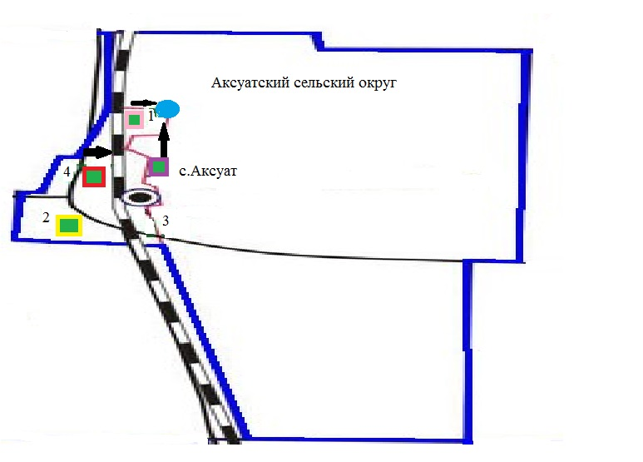

      Условные обозначения:

      1, 2, 3, 4 - номер пастбищеоборота;



- естественные и/или искусственные водоемы;



- маршруты выпаса сельскохозяйственных животных, доступ пастбищепользователей к водоисточникам;



- пастбища используемые в весенне – летний период 860 гектар;



- пастбища используемые в летний период 951 гектар;



- пастбища используемые в осенний период 892 гектар;



- отдыхающие пастбища 903 гектар.

|  |  |
| --- | --- |
|  | Приложение 13 |
|  | к постановлению акимата |
|  | Тимирязевского района |
|  | Северо-Казахстанской области |
|  | от "31" января 2025 года № 17 |

**Рекомендуемая схема пастбищеоборотов на основании геоботанического обследования по Есильскому сельскому округу**

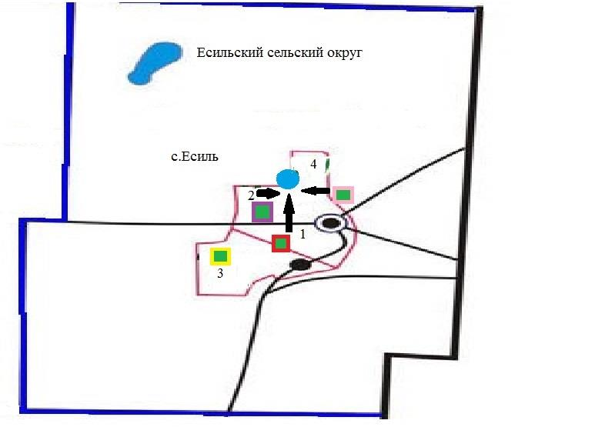

      Условные обозначения:

      1, 2, 3, 4 - номер пастбищеоборота;



- естественные и/или искусственные водоемы;



- маршруты выпаса сельскохозяйственных животных, доступ пастбищепользователей к водоисточникам;



- пастбища используемые в весенне – летний период 993 гектар;



- пастбища используемые в летний период 784 гектар;



- пастбища используемые в осенний период 859 гектар;



- отдыхающие пастбища 501 гектар.

|  |  |
| --- | --- |
|  | Приложение 14 |
|  | к постановлению акимата |
|  | Тимирязевского района |
|  | Северо-Казахстанской области |
|  | от "31" января 2025 года № 17 |

**Рекомендуемая схема пастбищеоборотов на основании геоботанического обследования по Ленинскому сельскому округу**

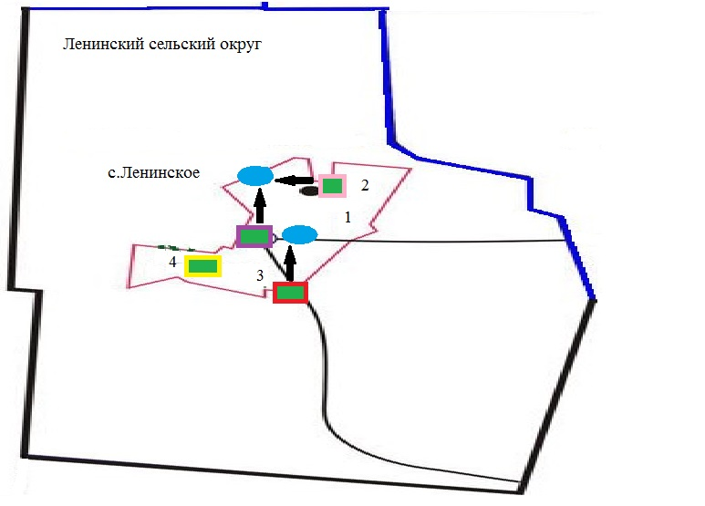

      Условные обозначения:

      1, 2, 3, 4 - номер пастбищеоборота;



- естественные и/или искусственные водоемы;



- маршруты выпаса сельскохозяйственных животных, доступ пастбищепользователей к водоисточникам;



- пастбища используемые в весенне – летний период 5640 гектар;



- пастбища используемые в летний период 3259 гектар;



- пастбища используемые в осенний период 2551 гектар;



- отдыхающие пастбища 1771 гектар.

|  |  |
| --- | --- |
|  | Приложение 15 |
|  | к постановлению акимата |
|  | Тимирязевского района |
|  | Северо-Казахстанской области |
|  | от "31" января 2025 года № 17 |

**Рекомендуемая схема пастбищеоборотов на основании геоботанического обследования по Мичуринскому сельскому округу**

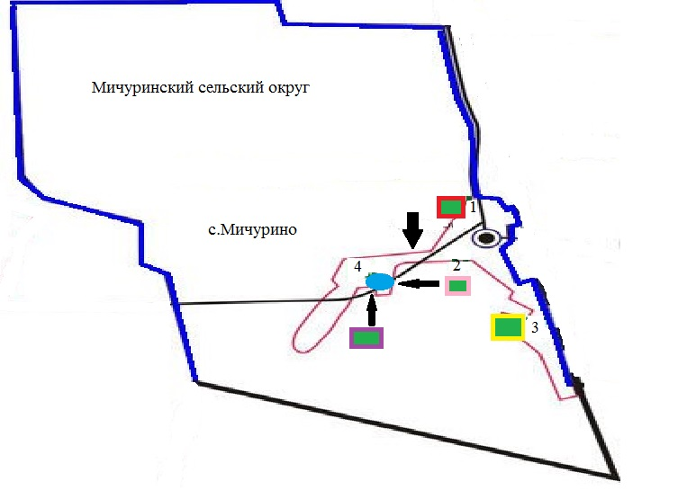

      Условные обозначения:

      1, 2, 3, 4 - номер пастбищеоборота;



- естественные и/или искусственные водоемы;



- маршруты выпаса сельскохозяйственных животных, доступ пастбищепользователей к водоисточникам;



- пастбища используемые в весенне – летний период 3581 гектар;



- пастбища используемые в летний период 2016 гектар;



- пастбища используемые в осенний период 1890 гектар;



- отдыхающие пастбища 697 гектар.

|  |  |
| --- | --- |
|  | Приложение 16 |
|  | к постановлению акимата |
|  | Тимирязевского района |
|  | Северо-Казахстанской области |
|  | от "31" января 2025 года № 17 |

**Рекомендуемая схема пастбищеоборотов на основании геоботанического обследования по Белоградовскому сельскому округу**

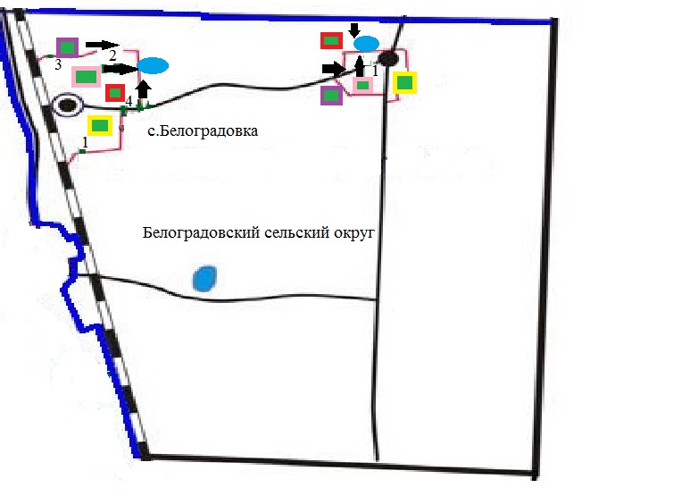

      Условные обозначения:

      1, 2, 3, 4 - номер пастбищеоборота;



- естественные и/или искусственные водоемы;



- маршруты выпаса сельскохозяйственных животных, доступ пастбищепользователей к водоисточникам;



- пастбища используемые в весенне – летний период 2431 гектар;



- пастбища используемые в летний период 1287 гектар;



- пастбища используемые в осенний период 938 гектар;



- отдыхающие пастбища 694 гектар.

|  |  |
| --- | --- |
|  | Приложение 17 |
|  | к постановлению акимата |
|  | акимата Тимирязевского района |
|  | Северо-Казахстанской области |
|  | от "29" февраля 2024 года № 38 |

**Календарный график по использованию пастбищ, устанавливающий сезонные маршруты выпаса и передвижения сельскохозяйственных животных**

|  |  |  |  |  |  |  |
| --- | --- | --- | --- | --- | --- | --- |
| № | Наименование сельского округа | Годы | Номера полей | | | |
| 1 | 2 | 3 | 4 |
| 1 | Целинный | 2024 | однократное стравливание с 25 апреля по 24 июня | однократное стравливание  с 25 июня по 24 августа | однократное стравливание  с 25 августа по 22 октября | отдыхающее поле |
| 2025 | однократное стравливание  с 25 августа по 22 октября | отдыхающее поле | однократное стравливание с 25 апреля по 24 июня | однократное стравливание  с 25 июня по 24 августа |
| 2 | Хмельницкий | 2024 | однократное стравливание  с 25 июня по 24 августа | однократное стравливание  с 25 августа по 22 октября | отдыхающее поле | однократное стравливание с 25 апреля по 24 июня |
| 2025 | однократное стравливание  с 25 августа по 22 октября | отдыхающее поле | однократное стравливание с 25 апреля по 24 июня | однократное стравливание  с 25 июня по 24 августа |
| 3 | Докучаевский | 2024 | однократное стравливание  с 25 июня по 24 августа | однократное стравливание  с 25 августа по 22 октября | отдыхающее поле | однократное стравливание с 25 апреля по 24 июня |
| 2025 | однократное стравливание  с 25 августа по 22 октября | отдыхающее поле | однократное стравливание с 25 апреля по 24 июня | однократное стравливание  с 25 июня по 24 августа |
| 4 | Куртайский | 2024 | однократное стравливание  с 25 августа по 22 октября | отдыхающее поле | однократное стравливание с 25 апреля по 24 июня | однократное стравливание  с 25 июня по 24 августа |
| 2025 | однократное стравливание  с 25 июня по 24 августа | однократное стравливание  с 25 августа по 22 октября | отдыхающее поле | однократное стравливание с 25 апреля по 24 июня |
| 5 | Интернациональный | 2024 | отдыхающее поле | однократное стравливание с 25 апреля по 24 июня | однократное стравливание  с 25 июня по 24 августа | однократное стравливание  с 25 августа по 22 октября |
| 2025 | однократное стравливание  с 25 августа по 22 октября | отдыхающее поле | однократное стравливание с 25 апреля по 24 июня | однократное стравливание  с 25 июня по 24 августа |
| 6 | Дмитриевский | 2024 | однократное стравливание  с 25 августа по 22 октября | отдыхающее поле | однократное стравливание с 25 апреля по 24 июня | однократное стравливание  с 25 июня по 24 августа |
| 2025 | однократное стравливание  с 25 июня по 24 августа | однократное стравливание  с 25 августа по 22 октября | отдыхающее поле | однократное стравливание с 25 апреля по 24 июня |
| 7 | Тимирязевский | 2024 | отдыхающее поле | однократное стравливание с 25 апреля по 24 июня | однократное стравливание  с 25 июня по 24 августа | однократное стравливание  с 25 августа по 22 октября |
| 2025 | однократное стравливание  с 25 августа по 22 октября | отдыхающее поле | однократное стравливание с 25 апреля по 24 июня | однократное стравливание  с 25 июня по 24 августа |
| 8 | Акжанский | 2024 | однократное стравливание  с 25 августа по 22 октября | отдыхающее поле | однократное стравливание с 25 апреля по 24 июня | однократное стравливание  с 25 июня по 24 августа |
| 2025 | однократное стравливание  с 25 июня по 24 августа | однократное стравливание  с 25 августа по 22 октября | отдыхающее поле | однократное стравливание с 25 апреля по 24 июня |
| 9 | Комсомольский | 2024 | однократное стравливание с 25 апреля по 24 июня | однократное стравливание  с 25 июня по 24 августа | однократное стравливание  с 25 августа по 22 октября | отдыхающее поле |
| 2025 | однократное стравливание  с 25 августа по 22 октября | отдыхающее поле | однократное стравливание с 25 апреля по 24 июня | однократное стравливание  с 25 июня по 24 августа |
| 10 | Москворецкий | 2024 | однократное стравливание с 25 апреля по 24 июня | однократное стравливание  с 25 июня по 24 августа | однократное стравливание  с 25 августа по 22 октября | отдыхающее поле |
| 2025 | однократное стравливание  с 25 августа по 22 октября | отдыхающее поле | однократное стравливание с 25 апреля по 24 июня | однократное стравливание  с 25 июня по 24 августа |
| 11 | Дзержинский | 2024 | однократное стравливание с 25 апреля по 24 июня | однократное стравливание  с 25 июня по 24 августа | однократное стравливание  с 25 августа по 22 октября | отдыхающее поле |
| 2025 | однократное стравливание  с 25 августа по 22 октября | отдыхающее поле | однократное стравливание с 25 апреля по 24 июня | однократное стравливание  с 25 июня по 24 августа |
| 12 | Аксуатский | 2024 | отдыхающее поле | однократное стравливание с 25 апреля по 24 июня | однократное стравливание  с 25 июня по 24 августа | однократное стравливание  с 25 августа по 22 октября |
| 2025 | однократное стравливание  с 25 августа по 22 октября | отдыхающее поле | однократное стравливание с 25 апреля по 24 июня | однократное стравливание  с 25 июня по 24 августа |
| 13 | Есильский | 2024 | однократное стравливание  с 25 июня по 24 августа | однократное стравливание  с 25 августа по 22 октября | отдыхающее поле | однократное стравливание с 25 апреля по 24 июня |
| 2025 | однократное стравливание  с 25 августа по 22 октября | отдыхающее поле | однократное стравливание с 25 апреля по 24 июня | однократное стравливание  с 25 июня по 24 августа |
| 14 | Ленинский | 2024 | отдыхающее поле | однократное стравливание с 25 апреля по 24 июня | однократное стравливание  с 25 июня по 24 августа | однократное стравливание  с 25 августа по 22 октября |
| 2025 | однократное стравливание  с 25 августа по 22 октября | отдыхающее поле | однократное стравливание с 25 апреля по 24 июня | однократное стравливание  с 25 июня по 24 августа |
| 15 | Мичуринский | 2024 | однократное стравливание  с 25 августа по 22 октября | отдыхающее поле | однократное стравливание с 25 апреля по 24 июня | однократное стравливание  с 25 июня по 24 августа |
| 2025 | однократное стравливание  с 25 июня по 24 августа | однократное стравливание  с 25 августа по 22 октября | отдыхающее поле | однократное стравливание с 25 апреля по 24 июня |
| 16 | Белоградовский | 2024 | однократное стравливание  с 25 июня по 24 августа | однократное стравливание  с 25 августа по 22 октября | отдыхающее поле | однократное стравливание с 25 апреля по 24 июня |
| 2025 | однократное стравливание  с 25 августа по 22 октября | отдыхающее поле | однократное стравливание с 25 апреля по 24 июня | однократное стравливание  с 25 июня по 24 августа |

© 2012. РГП на ПХВ «Институт законодательства и правовой информации Республики Казахстан» Министерства юстиции Республики Казахстан